103 學年度第 2 學期282 班級讀書會記錄單
班級： 282 圖書股長：劉羿廷 (請簽名)
運用課程： 班會課 參加人數：共 49 人
活動地點：教室
活動時間： 5 月 16 日(自 14:50 時至 15:40 時)
讀書會指導老師或領導人：陳秀瓊
(請簽名)
- 研究主題或導讀的書籍
*書名(主題)： 真情台灣 *出版社：玉山社出版股份有限公司
*作者：胡浩德 *譯者：郭郁君
*其他參考資料或圖書：真情台灣
*討論內容：
1.在台灣遊玩的經驗 2.台灣人文風情的特色 3.東部與北部的差異
覺得台灣的人非常的有人情味與熱情，台灣人又熱愛幫助別人，到處都可見到熱情的台灣人。台灣墾丁是個家庭的好去處，可以在那浮淺和觀賞魚兒們，還有清澈的海水、美麗的珊瑚礁、海星……之類等等的，還有一些水上遊樂設施可以體驗，台灣東部也有很多北部沒有的寧靜與山和海的景色，東部有好山好水好景色，不像北部有太多的高樓大廈，海也是很美山的景色也是一級棒。
- 執行方式
□ 討論會 □ 參觀 □ 看影片或媒體 □ 其他：
- 成效評估 (由讀書會指導老師填寫)
同學開心分享旅遊經驗，旅行中難忘經驗，大家一致公認旅行中最美的風景是人，因為人讓旅行更豐富、有趣。

(資料填寫後，請寄至 kfshlib@kfsh.hc.edu.tw信箱)

103 學年度第 2 學期 班級讀書會 活動照片

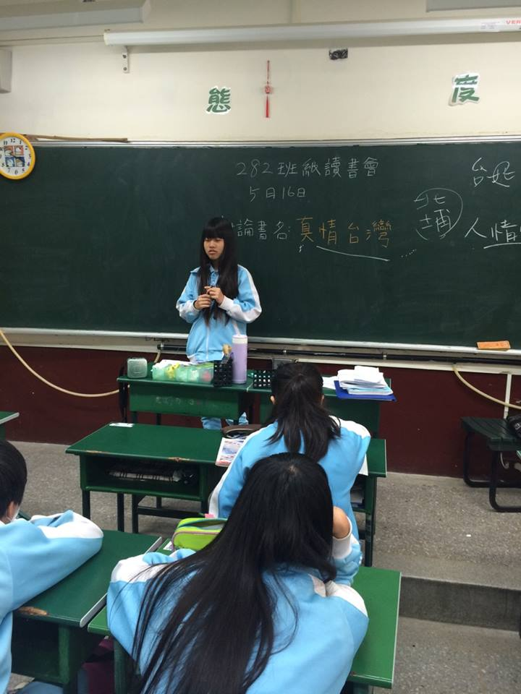 | 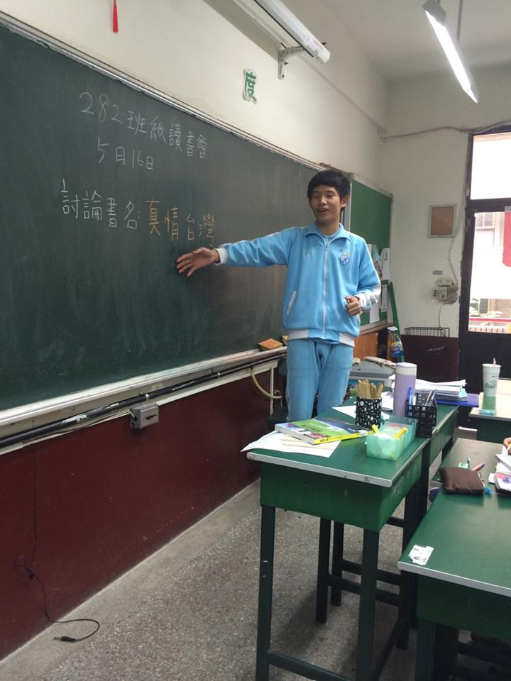
同學上台分享 | 同學上台分享
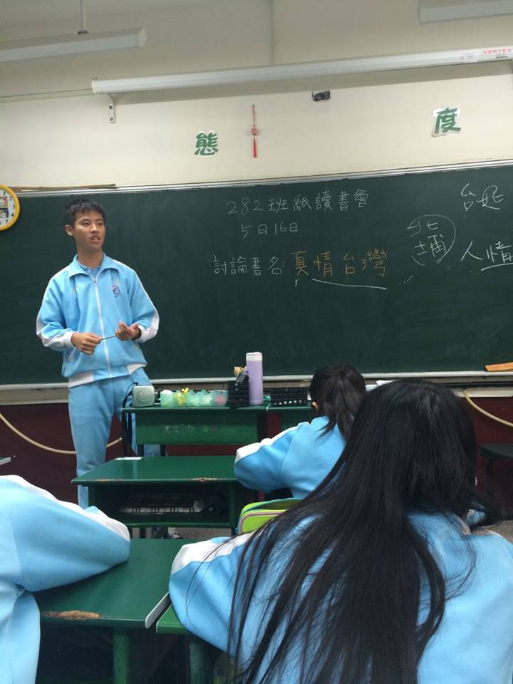 | 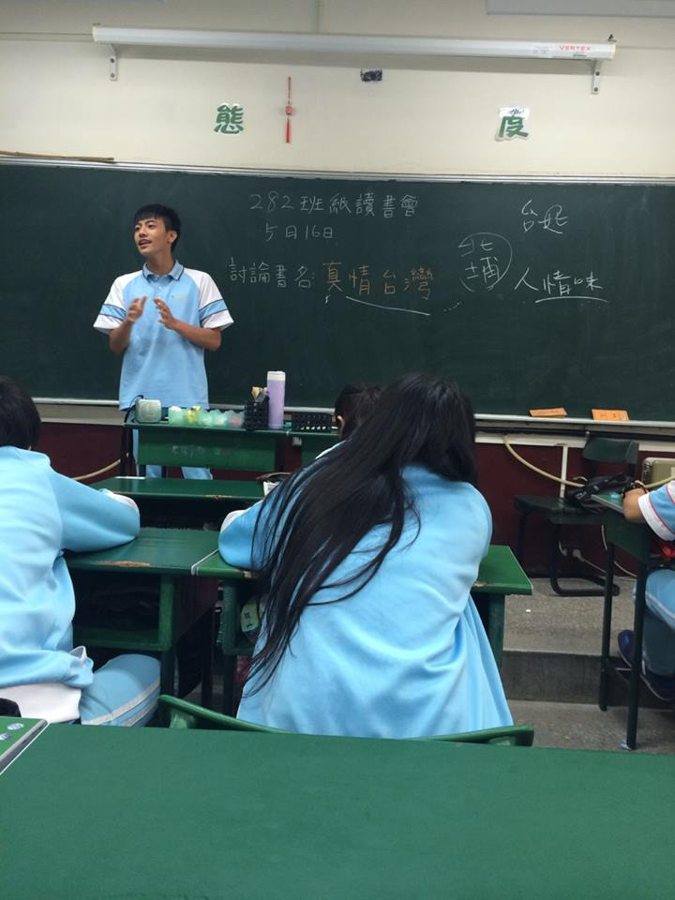
同學上台分享 | 同學上台分享

